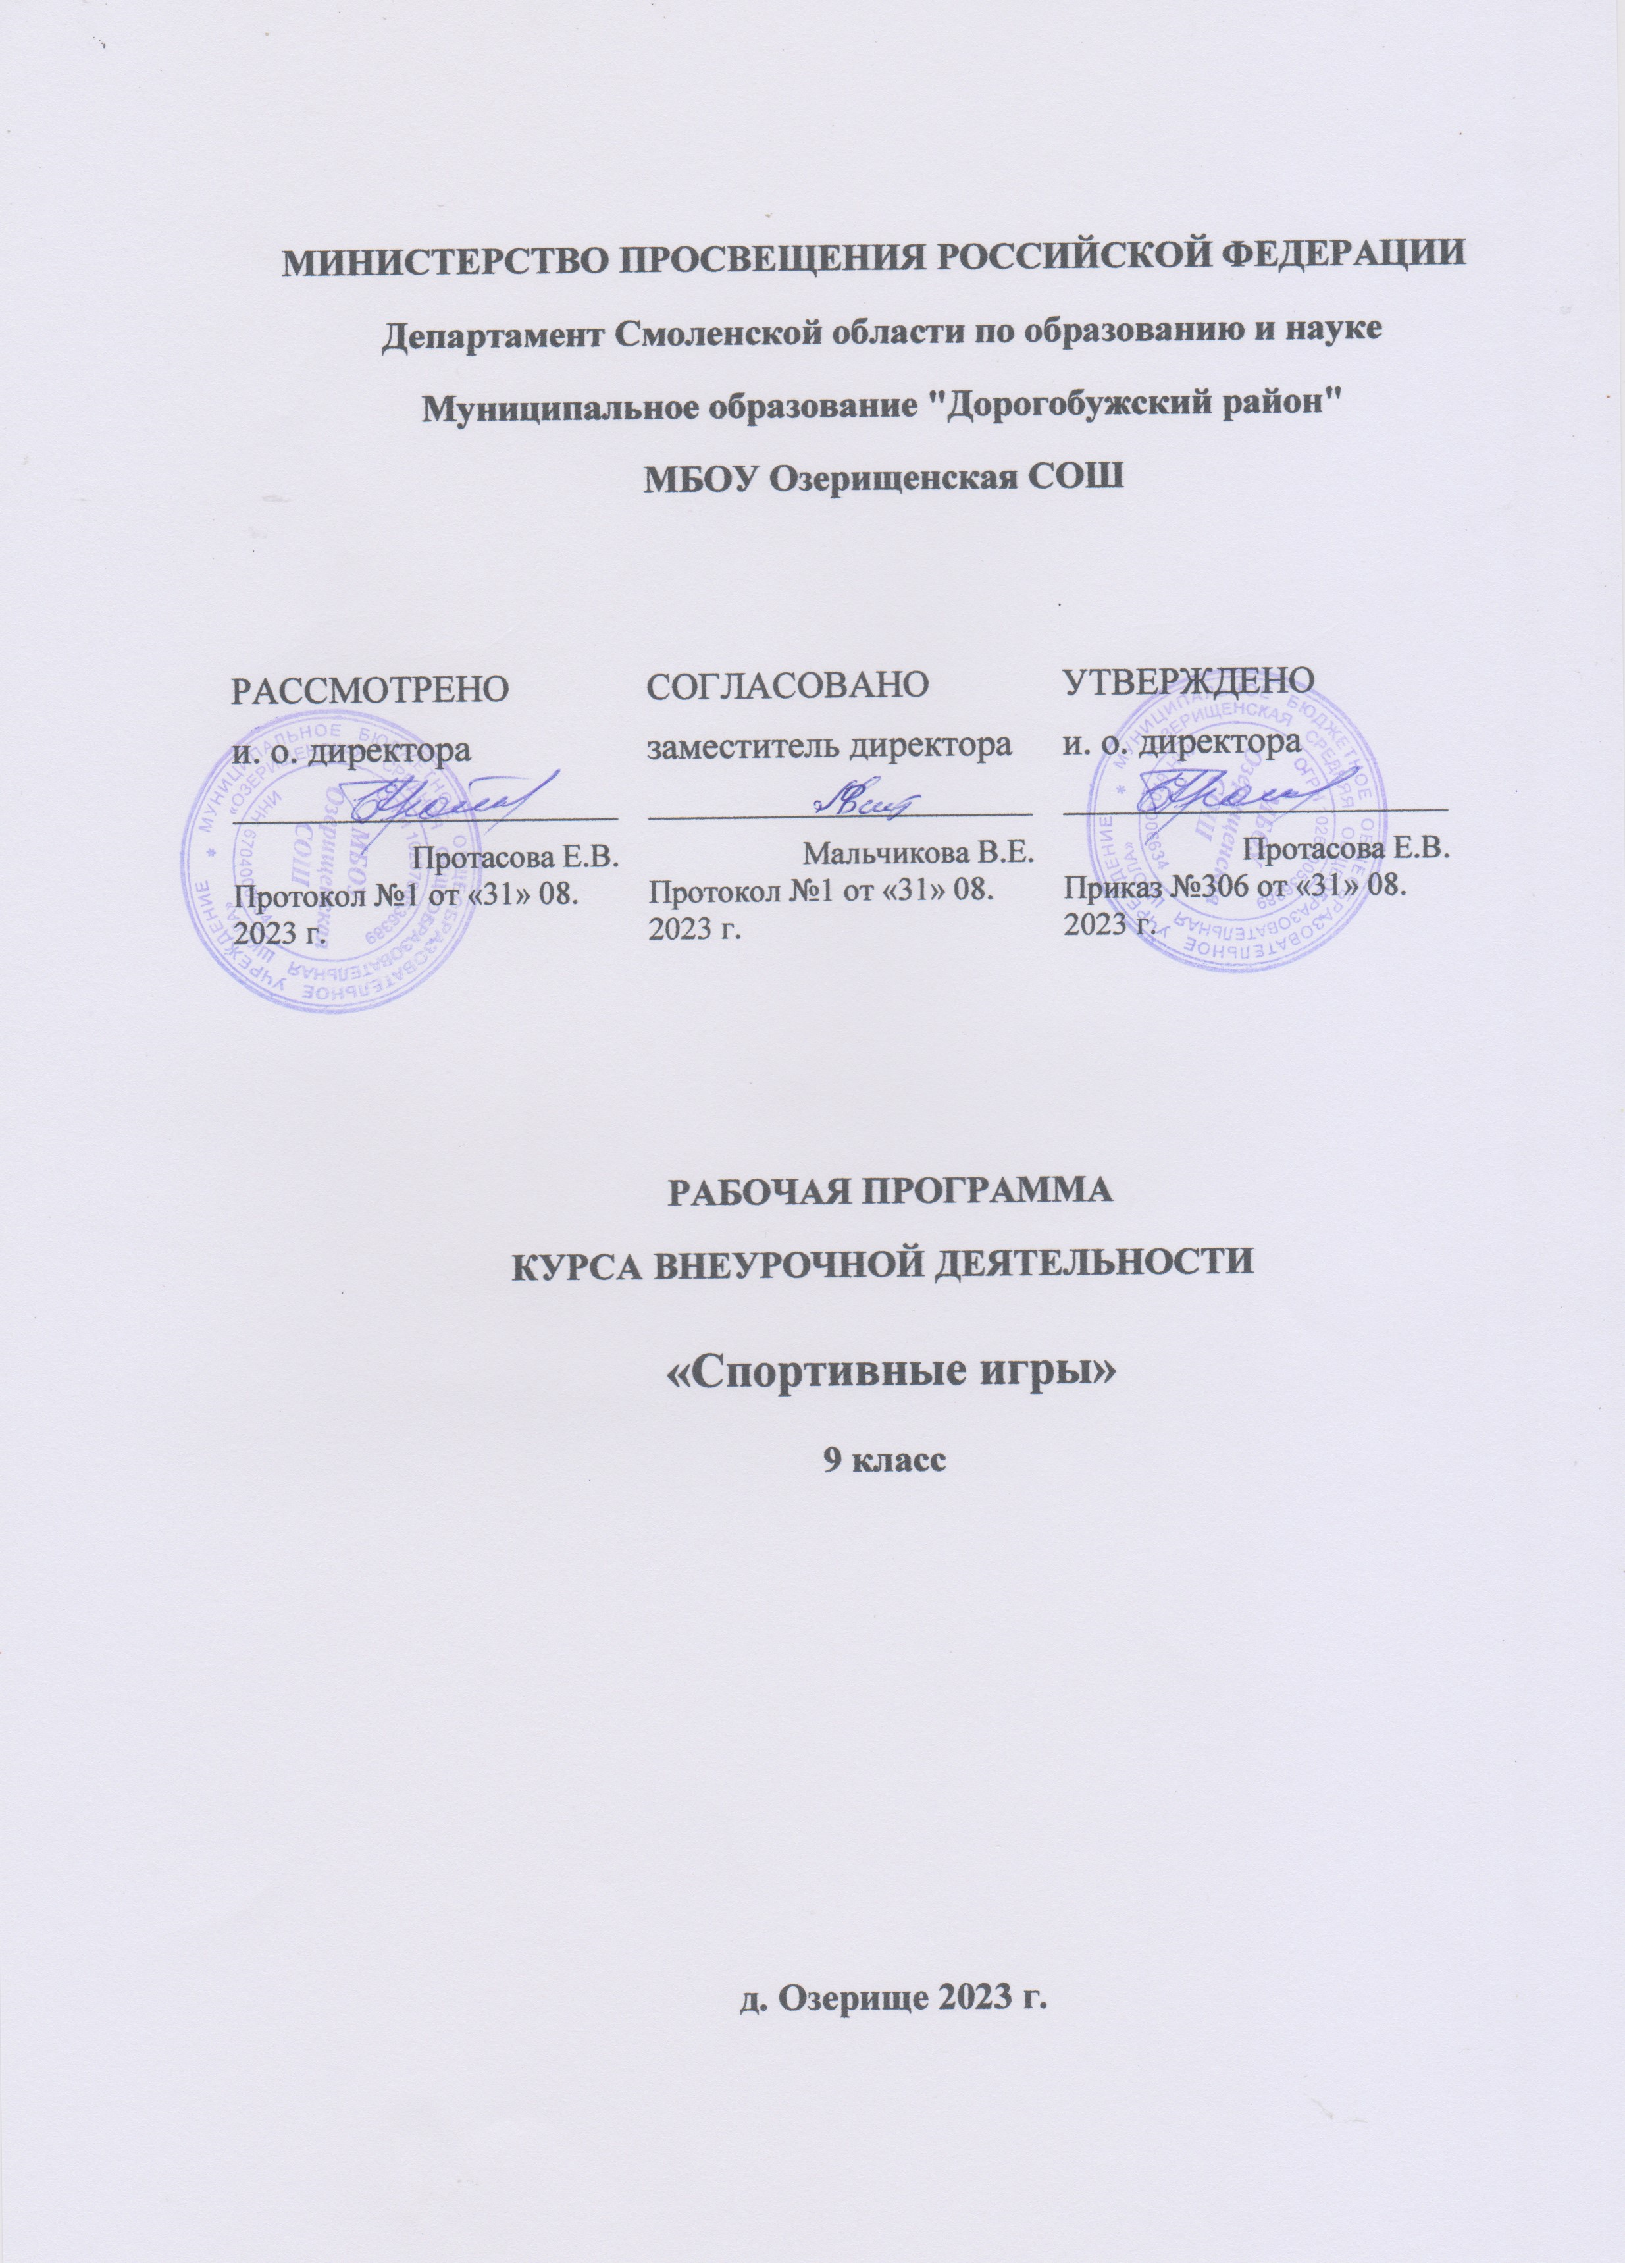

ПОЯСНИТЕЛЬНАЯ ЗАПИСКА
Программа курса внеурочной деятельности «Спортивные и подвижные игры» для 9 класса относится к спортивно-оздоровительному направлению реализации внеурочной деятельности в рамках ФГОС и составлена на основе:
- Федерального Государственного стандарта основного общего образования
- основной образовательной программы ГБОУ школы №хх
- положения о рабочей программе по внеурочной деятельности ГБОУ школы №хх
приказ от
Данная программа является модифицированной, составлена на основе плана и программ:
- Комплексной программы физического воспитания учащихся 1-11 классов, авторы В.И. Лях, А.А. Зданевич. - М.:Просвещение, 2008г., допущенной Министерством образования и науки Российской Федерации
- Григорьев, Д. В. Внеурочная деятельность школьников. Методический конструктор : пособие для учителя / Д. В. Григорьев, П. В. Степанов. – М. : Просвещение, 2010. – 223 с. – (Стандарты второго поколения).
- Формирование универсальных учебных действий в основной школе: от действия к мысли. Система заданий : пособие для учителя / под ред. А. Г. Асмолова. – М. : Просвещение, 2010. – 159 с. – (Стандарты второго поколения).

Актуальность программы: Предлагаемая программа помогает улучшить физические, физиологические и психические возможности ребенка с помощью правильного планирования занятий, дополняющих уроки физической культуры. В основу планирования положены знания, базирующиеся на научных экспериментах, выполненных в различных отраслях науки, таких как педагогика, физиология, психология, спортивная медицина, опыт ряда педагогов по физической культуре, работающих по ФГОС. Программа составлена с учетом особенности работы образовательного учреждения и имеет оздоровительное, спортивное и общеразвивающее значение. Поэтому данная программа является программой внеурочной деятельности по физкультурно-спортивному и оздоровительном направлению. Игра – исключительно ценный способ вовлечения школьников в двигательную деятельность. Подвижные и спортивные игры на занятиях используются для решения образовательных, воспитательных и оздоровительных задач. В играх, в отличие от других форм занятий, главное внимание обращается на оздоровительную сторону, воспитание физических качеств, стремление подростков организовывать свою деятельность, основываясь на четких и жестких правилах спортивных игр, которые дают возможность каждому обучающемуся развивать свои личностные качества, необходимые как в любых видах спортивно-оздоровительной деятельности, так и в обычной жизни.

Цель программы: развитие двигательной активности обучающихся, достижение положительной динамики в развитии основных физических качеств и показателях физической подготовленности, формирование потребности в систематическом участии в физкультурно-спортивных и оздоровительных мероприятиях.
Задачи программы направлены на:
- Развитие у обучающихся положительной мотивации к занятиям физической культурой и спортом.
- Развитие навыков двигательной активности как составляющей здорового образа жизни и функциональной грамотности через заботу о собственном здоровье и развитии личности.
- Повышение уровня качества знаний по вопросам здоровья и его сохранения.
- Формирование волевых качеств, как основы получения образования.
- Формирование потребности в систематическом участии в физкультурно-спортивных и оздоровительных мероприятиях.
- Обобщение и углубление знаний об истории, культуре игр, желание применять игры самостоятельно и в повседневной жизни.
- Воспитательный результат достигается по двум уровням взаимодействия – связь ученика со своим учителем и взаимодействие школьников между собой на уровне группы секции.
Сроки реализации программы: 1 год. Занятия проводятся 1 раз в неделю в течение года. Всего – 34 ч.
Основной формой проведения внеурочной деятельности является – групповая
Занятия полностью построены на игровых обучающих ситуациях с использованием спортивного инвентаря и без него. Роль игры в организации досуга занимает важное место в жизни ребёнка, и поэтому рассматривается педагогами как одно из главных средств воспитания.
Виды деятельности: занятия физической культуры (классические, интегрированные, комбинированные и смешанные), практические занятия.

Содержание программы
курса внеурочной деятельности «Спортивные игры» 6 класс

Общая физическая подготовка
Упражнения для формирования осанки. Общеукрепляющие упражнения с предметами и без предметов. Бег с ускорением на 30, 40, 50 метров. Бег с высокого старта на 30, 40, 50 метров. Бег с преодолением препятствий. Челночный бег 3х10 метров, 6х10 метров, бег до 10 минут. Опорные прыжки, со скакалкой, в длину с места и с разбега, в высоту с разбега, напрыгивание и прыжки в глубину. Метание малого мяча на дальность и в цель. метание на 6 дальность отскока от стены, щита. Броски набивного мяча 1 кг. Силовые упражнения: лазание, подтягивание сериями, переворот в упор. Акробатическая комбинация. Упражнения с гантелями.
Баскетбол
1.Основы знаний. Антропометрические измерения. Питание и его значение для роста и развития. Что общего в спортивных играх и какие между ними различия? Закаливание организма.
2. Специальная подготовка. Специальные передвижения без мяча в стойке баскетболиста. Остановка в два шага и прыжком. Ловля и передача мяча двумя руками от груди с шагом и со сменой мест, в движении. Ведение мяча правой и левой рукой с изменением направления. Бросок мяча двумя руками от груди с отражением от щита с места, бросок одной рукой после ведения.
Подвижные игры: «Попади в кольцо», «Гонка мяча», эстафеты с ведением мяча и с броском мяча после ведения.
Волейбол
1.Основы знаний. Основные правила игры в волейбол. Самоконтроль и его основные приёмы. Мышечная система человека. Понятие о здоровом образе жизни. Режим дня и здоровый образ жизни. Утренняя физическая зарядка.
2. Специальная подготовка. Приём мяча снизу двумя руками. Передача мяча сверху двумя руками вперёд-вверх. Нижняя прямая подача. Подвижные игры: «Не давай мяча водящему», «Круговая лапта».
Футбол
1.Основы знаний. Различие между футболом и мини-футболом (фут залом). Физическая нагрузка и её влияние на частоту сердечных сокращений (ЧСС). Закаливание организма зимой.
2. Специальная подготовка. Удар ногой с разбега по неподвижному и катящемуся мячу в горизонтальную (полоса шириной 1,5 метра, длиной до 7-8 метров) и вертикальную (полоса шириной 2 метра, длиной 5-6 метров) мишень. Ведение мяча между предметами и с обводкой предметов. Подвижные игры: «Передал – садись», «Передай мяч головой».

Тематическое планирование
курса внеурочной деятельности «Спортивные игры» 9 класс

№  п/п | Тема | Количество часов
1. | Введение | 1
2. | Баскетбол | 12
3. | Волейбол | 13
4. | Футбол | 8
ИТОГО |  | 34 ч.

Поурочное планирование
курса внеурочной деятельности «Спортивные игры» 9 класс (34 час)
№п\п | Дата | Тема занятия | Кол-во часов
Введение |  |  | 1
1 |  | Инструктаж по технике безопасности. Основы знаний подвижной и спортивной игр. | 1
Баскетбол |  |  | 12
2 |  | Стойки и перемещения | 1
3 |  | Остановки баскетболиста | 1
4 |  | Передачи мяча | 1
5 |  | Ловля мяча | 1
6 |  | Ведение мяча | 1
7 |  | Броски в кольцо | 1
8 |  | Игра в защите | 1
9 |  | Игра в нападении. | 1
10 |  | Тактика свободного нападения. | 1
11 |  | Позиционное нападение. Нападение быстрым прорывом. | 1
12 |  | Тестирование уровня развития двигательных способностей | 1
13 |  | Участие в школьных соревнованиях. | 1
 |  | Волейбол | 13
14 |  | Техника нападения. Действия без мяча. Перемещения и стойки. | 1
15 |  | Действия с мячом. Передача мяча двумя руками. | 1
16 |  | Передача на точность. Встречная передача | 1
17 |  | Подача мяча: нижняя прямая, нижняя боковая, подача сверху. | 1
18 |  | Техника защиты. Прием мяча: сверху двумя руками, снизу двумя руками. Блокирование. | 1
19 |  | Групповые действия игроков. Взаимодействие игроков передней линии при приеме от подачи | 1
20 |  | Верхняя прямая подача. | 1
21 |  | Комбинации из освоенных элементов: прием, передача, блокирование | 1
22 |  | Закрепление техники приема мяча с подачи | 1
23 |  | Групповые действия игроков. | 1
24 |  | Подвижные игры и эстафеты. | 1
25 |  | Двусторонняя учебная игра | 1
26 |  | Контрольные игры и соревнования. | 1
Футбол |  |  | 8
27 |  | Техника передвижения. Удары по мячу головой, ногой. | 1
28 |  | Остановка мяча. Ведение мяча. Обманные движения. | 1
29 |  | Отбор мяча. Вбрасывание мяча из-за боковой линии. Техника игры вратаря. | 1
30 |  | Тактика игры в футбол. Тактика нападения. Индивидуальные действия без мяча, с мячом. | 1
31 |  | Тактика защиты. Индивидуальные действия. Групповые действия. Тактика вратаря. | 1
32 |  | Игра по упрощенным правилам. | 1
33 |  | Игра по правилам. | 1
34 |  | Подвижные игры. Эстафеты. | 1
 |  | ИТОГО: | 34 ч.

Информационно-методическое обеспечение
- малые и большие мячи, скакалки, канат, скамейки гимнастические, обручи, гантели 1 кг, диски СD с фонограммами, музыкальный центр.
Для учителя:
- Гришина Г.Н «Любимые детские игры» серия «Вместе с детьми», Москва, ООО «ТЦ Сфера», 1999 г.,-96 с., ISBN 5-89144-012-1;
- Кенеман А.В. «Детские подвижные игры народов СССР» под ред. Т.И.Осокиной, Москва, Просвещение, 1989 г.- 239 с., ISBN 5-09-002913-X
- Ковалёва Е.А. «Игры на свежем воздухе для детей и взрослых» серия «Азбука развития», Москва, ООО «ИД РИПОЛ классик», ISBN 978-5-7905-4426-2, ООО «. ДОМ. XXI век, 2007 г.,-189 с., ISBN 978-5-91213-003-8;
- Ковалько В. И. «Здоровье - сберегающие технологии», Москва «Вако», 2004 г.
- Колесникова С.В. «Детская аэробика: Методика, базовые комплексы». Ростов н/д.: Феникс, 2005.-157.: ил.- (Школа развития)
- Осокина Т. И. «Детские подвижные игры народов», Москва «Просвещение», 1989 г.
- Примерная основная образовательная программа образовательного учреждения. Начальная школа (сост.Е. С. Савинов). — М. : Просвещение, 2010. (Стандарты второго поколения).
- Рабочие программы по физической культуре. 1-11 классы (по программам В.И. Ляха) 2007.-126с-(Образовательный стандарт).
- Степанова О.А «Игра и оздоровительная работа в школе», серия «Игровые технологии», Москва ООО «ТЦ Сфера» 2004 г., ISBN 5-89144-323-6,- 144 с.;
- Фролов В. Г. «Физкультурные занятия на воздухе с детьми» Москва «Просвещение», 1983 г.
- ФГОС 2 поколения
- Шевченко И. В. «Вместе весело играть», Ростов-на-Дону «Феникс», 2002 г.

Интернет-ресурсы
1. Федеральный государственный образовательный стандарт основного общего образования. – Режим доступа : http://standart.edu.ru/catalog.aspx?CatalogId=2588
2. Григорьев, Д. В. Методический конструктор внеурочной деятельности школьников / Д. В. Григорьев, П. В. Степанов. – Режим доступа : http://www.tiuu.ru/content/pages/228.htm

